产品说明书
一、产品的展示

保护盖
侧方预留孔可绑定挂手绳
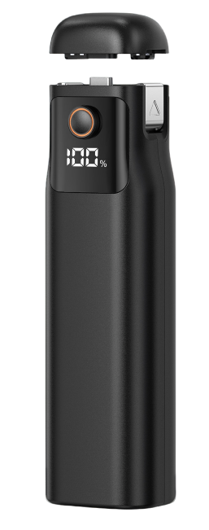
数显屏
显示剩余电量百分比
背部typec双向接口
输入功率：5v3a=9v2a=12v1.5
输出功率：5v3a=9v2.22a=12v1.67
夹具范围：25~31mm
兼容大疆：pocket 3/4/4p
PULS按键
按下打开顶部固定夹具，双击强制断电
Typec输出接口
输出功率：5v3a=9v2.22a=12v1.67
支持协议：PD20W/PPS22W/QC/QC3.0 12V

1/4英寸螺纹接口
支持通用支架拼装使用

2.场景示范
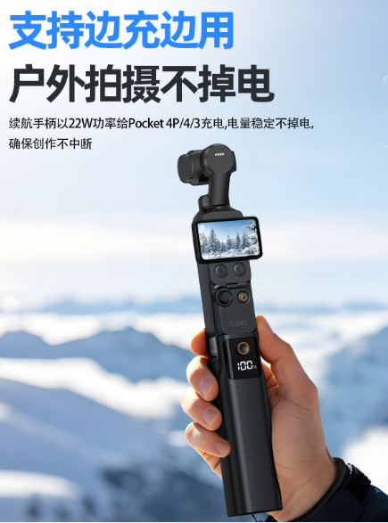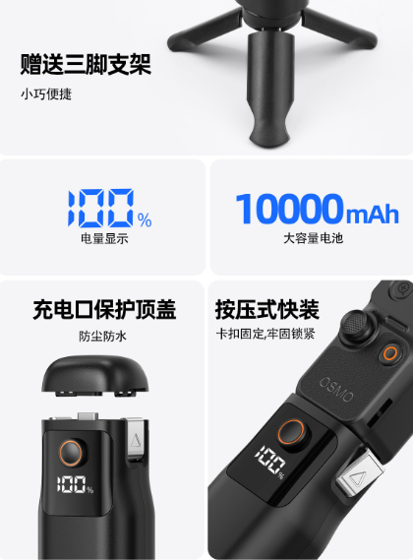
- 包装清单
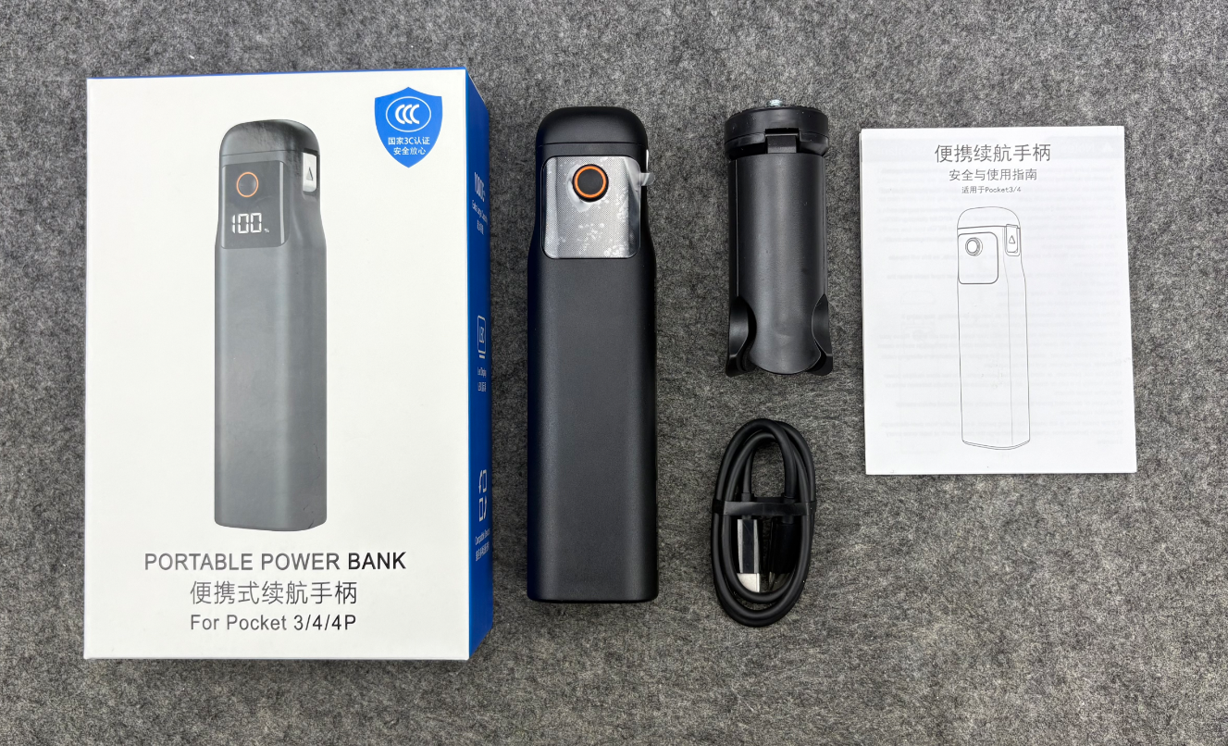
注：附送三脚架尺寸：h78*d30.8mm（收纳状态），脚距132.5mm高38mm（支撑状态）
- 使用的说明
1.连接示范
产品使用说明：https://v.douyin.com/4GoLzDewhQs/
2.温馨提示
避免长时间充电。‌不要过度充电，满电后‌应及时取下设备，‌防止过度充电可能引起的损坏或安全隐患‌
保持通风和避免高温环境。‌充电器应存放在通风、‌干燥、‌阴凉的地方，‌避免在过热或潮湿的环境中使用和保存‌
使用正规充电器。‌购买官方平台认证的充电器，‌避免使用无牌或伪劣产品‌
‌插头尽量使用原配。‌使用与无线充参数一致的充电插头，‌以确保安全充电
电源输入建议使用9v2a 或 12v2a充电器
- 产品的参数
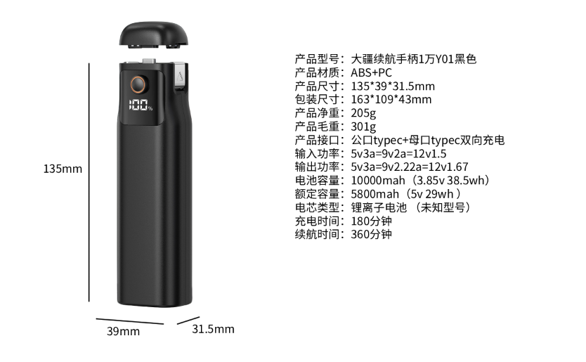
- 注意的事项
- 如果电池更换不当会有爆炸危险，如果用错误型号的电池组替换会有着火或爆炸的危险,只能用同样类型或等效类型的电池来更换,仅维修人员可更换,非一般人员更换。
- 电池不得暴露在诸如日照，火烤或类似过热环境中。
- 消费者若使用电源适配器充电,则应购买配套使用获得 CCC 认证并满足标准要求的电源适配器。
- 电池禁止拆解、撞击、挤压或投入火中。若出现严重鼓胀,请勿继续使用。请勿置于高温环境中。浸水后禁止使用。
5.使用时,应放置在易散热的地方,不要放置在床头、被褥上、包裹里或其他不易散热的环境中使用。
6.避免雨水等液体浸蚀，避免婴幼儿接触玩耍

